comunicato stampa

NASCE GABETTI HOME VALUE,
FOCUS SU NUOVE COSTRUZIONI E FRAZIONAMENTI
L’AD, Roberto Busso, “partiamo dalle fondamenta per costruire la casa ideale”:
oggi in portafoglio 7 mila unità in 12 regioni, obiettivo è superare 10 milioni di fatturato entro il 2022

Milano, 16 luglio 2019 – Il Gruppo Gabetti – leader italiano nell'intermediazione di immobili residenziali e commerciali – in un’ottica di rinnovamento delle proprie linee di business, ha dato vita a “Gabetti Home Value, soluzioni per l’abitare”, la rinnovata divisione che guarda al mercato delle Nuove Costruzioni e dei Frazionamenti.

La nuova missione di Gabetti è quella di sviluppare un approccio Data-Driven, ossia quella di creare processi e azioni basate sull’analisi dei dati degli utenti per creare strategie in grado di adattarsi alle esigenze specifiche dei diversi target. In questa nuova ottica è stato rivisto e potenziato il modello organizzativo della struttura e sviluppati nuovi servizi, offrendo innovazione a beneficio del processo di vendita e di comunicazione.

Da sempre il settore cantieri è uno dei focus principali del Gruppo ma, grazie anche a una nuova e rinnovata politica di riorganizzazione e investimenti, Gabetti punta a raggiungere nel 2022 un fatturato di circa 10 milioni nel settore Nuove Costruzioni. Attualmente il gruppo gestisce 7.540 unità circa per 12 regioni italiane in 25 comuni, per un totale di valore gestito di 1,8 miliardi di euro.

La divisione cantieri ha realizzato negli ultimi tre anni ottime performance di risultati e di crescita: a livello di fatturato, negli ultimi tre anni si è passati da 2,100 milioni di euro nel 2016 (+40% sul 2015), a 3,100 milioni di euro nel 2017 (+48% rispetto all’esercizio precedente) fino a raggiungere i 4,400 milioni di euro nel 2018 (+42% sul 2017). Nel 2019 è previsto un obiettivo di crescita del +18%, nei prossimi 3 anni di circa il 100%.

Grazie ai nuovi investimenti e alla riorganizzazione, Gabetti Home Value vedrà un team di circa 70 professionisti interamente dedicati al progetto, (Commercial & Technical Asset Management, Marketing Strategico, Operativo, Advisor e Call Center) suddivisi tra le sedi di Milano, Roma e le sedi territoriali regionali. A capo della nuova divisione, Enrico Cestari, già strategic Advisor del Dipartimento Nuove Costruzioni & Frazionamenti di Gabetti Agency e referente scientifico e docente di “EREF - Executive Program in Real Estate” e Coordinatore Real Estate & Infrastrutture di Luiss Business School.

“La ripresa del mercato immobiliare – dichiara Roberto Busso, Amministratore Delegato di Gabetti Property Solutions – ci ha convinti fosse arrivato il momento di investire risorse in quello che è il settore cantieri, focalizzando però la massima attenzione su quello che davvero vogliono coloro che cercano casa. È inutile costruire case che non corrispondono a quanto realmente vogliono le persone. Chi compra casa oggi, desidera un immobile che risponda non solo alle sue esigenze, ma anche a quell’idea che ha di sé e allo stile di vita che ama condurre. Dall’altra parte, chi vende casa come i costruttori, i developer, i fondi e le banche, ha la necessità di investire in progetti immobiliari che propongano un prodotto chiaro e riconoscibile sul mercato. Non puntiamo solo a nuove costruzioni pensate come acquisto abitazione, ma anche a soluzioni che siano d’appeal a investitori anche stranieri”.

La nuova divisione Gabetti Home Value ha come obiettivo organizzare un processo di vendita il più efficiente possibile. Ciò significa che ogni progetto passa prima per l’analisi del mercato locale in cui si trova l’immobile, confrontandolo con le richieste del mercato e allineandolo a esso attraverso l’ottimizzazione del progetto a livello di layout interni, dotazioni impiantistiche e facilities. Dopodiché viene definito il listino vendite e le politiche di prezzo, con conseguente strategia operativa e di vendita. Il tutto lavorando a stretto contatto con l’ufficio marketing al fine di pianificare al meglio le attività.

Conoscere le esigenze e i desiderata dei clienti sono infatti il driver principale per poter cambiare il paradigma del concept di prodotto e di vendita, anche per questo è stato organizzato un servizio di customer care, un nuovo strumento a valore aggiunto per gestire meglio le richieste dei clienti privati, efficientando l’attività commerciale, potenziata anche da un nuovo percorso formativo della forza vendita sui principi di neuromarketing.

LA COLLABORAZIONE CON BVA DOXA

Gabetti ha commissionato a BVA Doxa una ricerca al fine di individuare quali sono davvero le linee guida che gli italiani utilizzano nella scelta della propria abitazione. Di seguito i dati frutto di 7.000 interviste online realizzate nel gennaio 2019 su un campione rappresentativo delle famiglie italiane.

Insoddisfazione. La prima domanda da porsi, per capire cosa davvero vuole chi cerca casa, è comprendere l’attuale livello di soddisfazione degli italiani in fatto di abitazione. Un italiano su due non è soddisfatto, in particolare si è parzialmente o del tutto insoddisfatti dei costi e delle prestazioni della casa, intesa come isolamento acustico, qualità dei materiali di costruzione, isolamento termico e classe energetica.

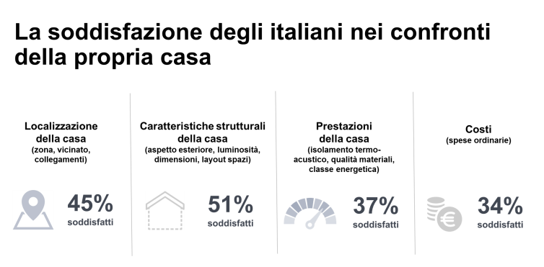

Italiani proprietari. Gli italiani, a differenza di altri popoli europei, amano la soluzione dell’acquisto: 79% contro il 21% di affittuari. Di questo 79%, il 59% ha acquistato la casa in cui risiede (non è cioè una casa di famiglia o acquistata da terzi) e il 56% risiede in un condominio. Il 29% degli italiani possiede una seconda casa che una percentuale del 18% non affitta. Il 65% di chi ha intenzione di comprare casa nei prossimi due anni dice si rivolgerà a un’agenzia immobiliare, scegliendo nel 30% dei casi una casa di nuova costruzione. Il 64% considera fondamentali le caratteristiche del quartiere e della zona e per una percentuale del 65% non si può prescindere dal posto auto o dal garage.

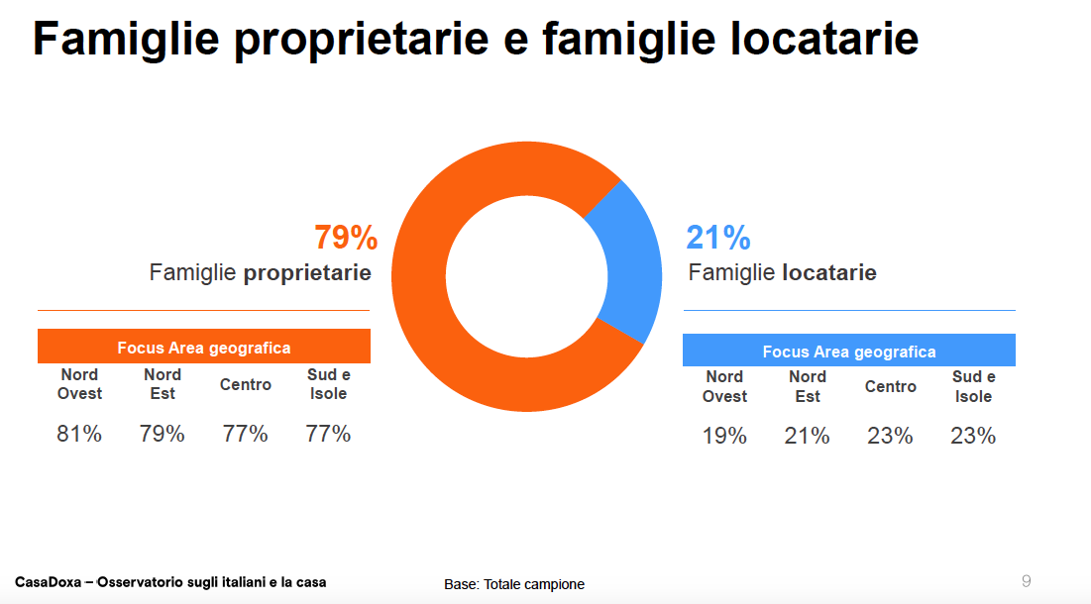

Meglio il trilocale. Il 30% degli italiani vive in un trilocale, stessa percentuale per i quadrilocali. Il 27% va dai 5 locali in su, l’11% opta per il bilocale. Il 49% ha quindi due bagni mentre un 41% si deve accontentare del bagno singolo. Il 62% delle case ha almeno uno spazio esterno tra giardino privato, terrazzi, veranda, giardino e/o orto (esclusi i balconi).

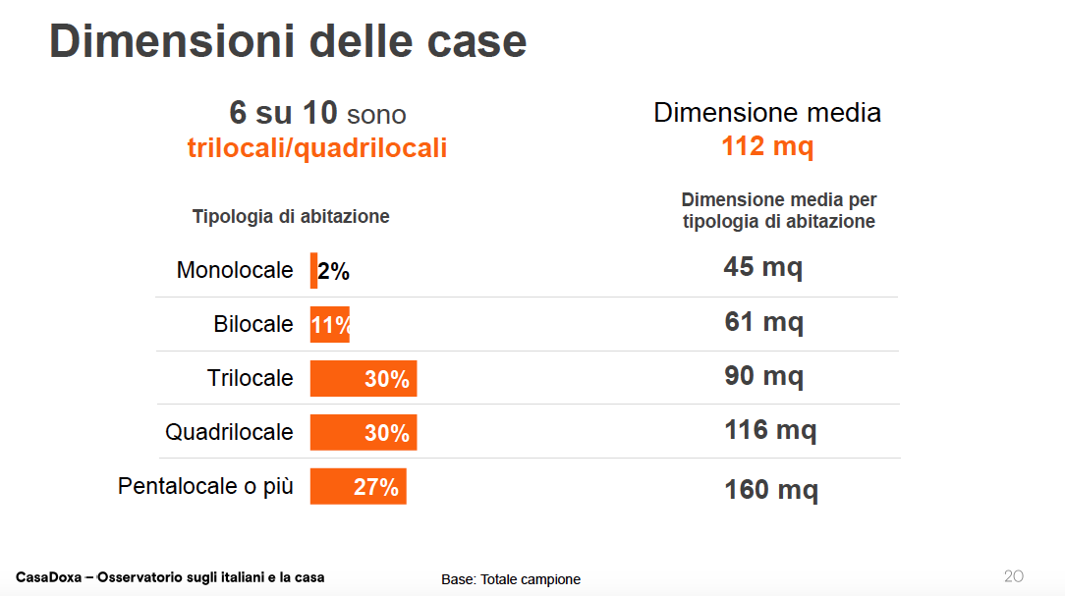

Casa polifunzionale. Rispetto a 3-5 anni, il 35% delle famiglie passa più tempo in casa. Con lo smart working, in 4 case su 10 c’è qualcuno che utilizza l’abitazione per lavorare e lo fa direttamente dal salotto (42%), da uno studio apposito (36%) o addirittura il 20% dalla camera da letto. Doxa ha rilevato anche che ormai il 26% degli italiani fa attività sportive in casa.

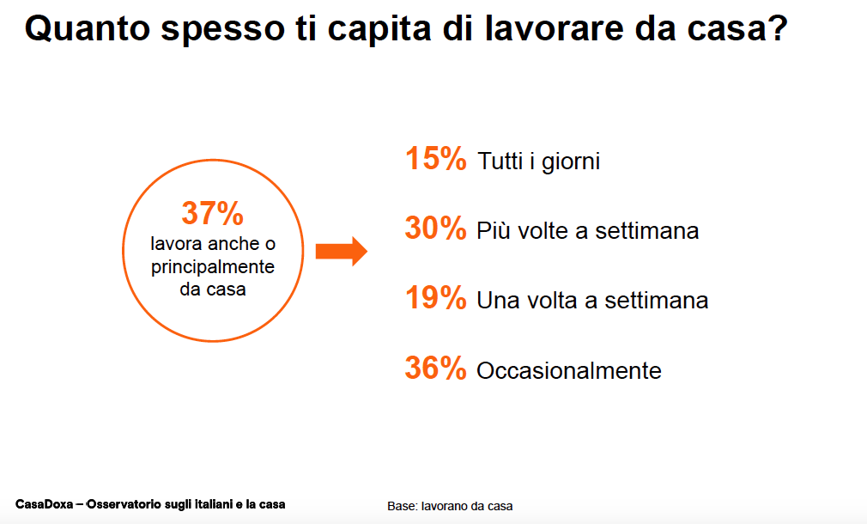

Casa intelligente. Il 33% degli intervistati afferma che nei prossimi tre anni si doterà del termostato intelligente, il 32% di prodotti e servizi smart in grado di connettere gli oggetti della casa, il 30% di un impianto fotovoltaico o solare e il 28% di sensori anti intrusione.
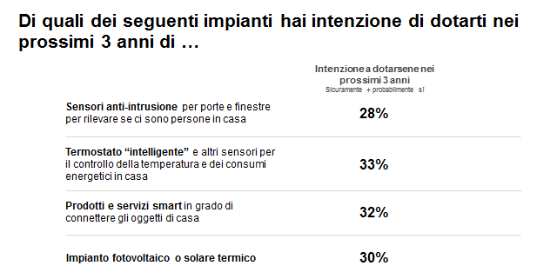

Sostenibilità. Il 60% delle famiglie italiane afferma di spegnere la luce ogni volta che esce da una stanza, il 58% fa la raccolta differenziata, il 48% fa lavastoviglie e lavatrici solo a pieno carico. Il 60% degli intervistati ha realizzato negli ultimi 5 anni interventi per migliorare comfort ed efficienza energetica della casa (installazione di condizionatore/climatizzatore per il 22%, sostituzione infissi e finestre per il 19%, installazione di caldaia a condensazione per il 17%).

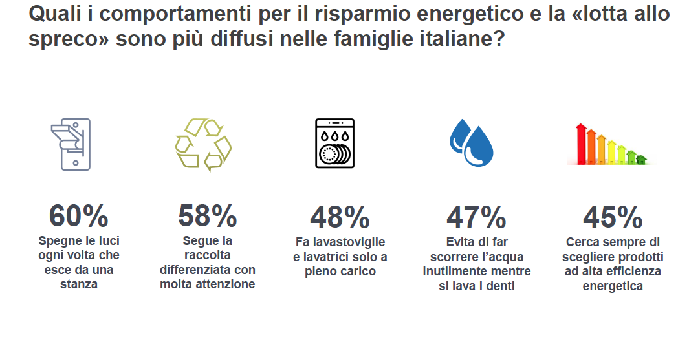

Una casa al passo con i tempi. Gli italiani vogliono case che esaltino il piacere dell’abitare: case belle, sostenibili, predisposte alle nuove tecnologie, con layout efficienti e spazi flessibili. In sintesi, si cerca…

- ASPETTO ESTETICO: il concetto di bello accessibile ha alzato gli standard degli italiani, sia per gli interni, sia per gli esterni dell’edificio

- QUALITÀ DEI MATERIALI E DELLE RIFINITURE: la qualità dei materiali di costruzione e delle finiture acquistano un ruolo fondamentale nel determinare la soddisfazione nei confronti della casa

- ISOLAMENTO TERMO-ACUSTICO: strettamente correlato al comfort e al piacere dell’abitare

- EFFICIENZA ENERGETICA: sostenibilità ambientale ed economica abbracciano l’approccio etico della lotta agli sprechi. La classe energetica acquista un ruolo sempre più importante

- TECNOLOGIA SEMPLIFICANTE: al servizio delle esigenze di chi vive la casa, la tecnologia deve aiutare a semplificare la vita e a controllare i consumi

- ORGANIZZAZIONE DEGLI SPAZI: ambienti versatili e spazi distribuiti secondo logiche contemporanee.

***
Gabetti Property Solutions, attraverso le diverse linee di business delle società controllate, eroga servizi per l’intero sistema immobiliare, offrendo consulenza integrata mirata a soddisfare ogni esigenza e aspettativa di privati, aziende e operatori istituzionali. È proprio dall’integrazione e dalla sinergia di tutti i servizi che emerge il valore aggiunto del gruppo: un modello unico rispetto a tutti i competitors. Il modello organizzativo di Gabetti Property Solutions consente l’integrazione e il coordinamento delle competenze specifiche di ciascuna società del Gruppo nell’ambito delle seguenti aree: Consulenza, Valorizzazione, Gestione, Intermediazione, Mediazione Creditizia e Assicurativa www.gabettigroup.com

